中三班每日动态
3月12日 星期二 晴
每一个小日子

来园情况篇
1.幼儿来园人数：应到31人，实到30人，秦修诚请假，王凝音上午请假，午睡后来园。

集体活动篇
1.美术：全家福
每个孩子们都有一个幸福美满的家，在平时与小伙伴和老师的相处中也会经常提到自己家里的家庭成员，例如：我妈妈昨天给我买了一个新玩具，今天我爸爸送我上幼儿园，我的姥姥生病了我去看他等等。虽然家被每个孩子所熟知，但并非每个幼儿都能表现得爱家庭，爱家人，有些甚至于因为家人的溺爱而变得大小不分，诸如此类小孩确实出现了很多，所以活动中不仅让幼儿观察人物的外表特征，分辨出每个人在家庭中的称呼，还让幼儿感受家庭的亲情，初步培养孩子爱家庭、爱父母，尊敬老人的情感。其中杨佳伊、李兴琪、王紫妍、李子木、焦云舒、罗景宸、陈艺萱、高羽安、宋恬恬、张一嘉、李伊一、杨梦露、郭颜睿、贺健宸、秦苏安、肖尧、朱琪玥、赵希羽、徐亿涵、左轶萱、夏天一、李梓朋、赵毓宁、郭煜霖、邵崔钰、张嘉宸、徐佳禾、张漪乐、陈竞泽能尝试表现家庭成员的主要特征，合理布局画面，在看看、画画的过程中，体验家庭生活的温暖。
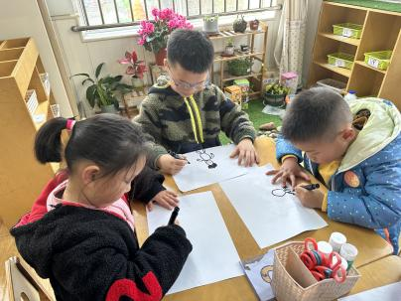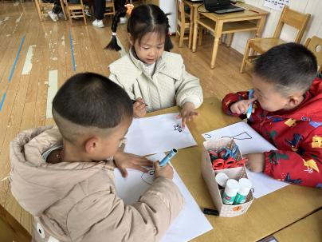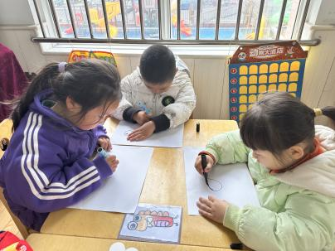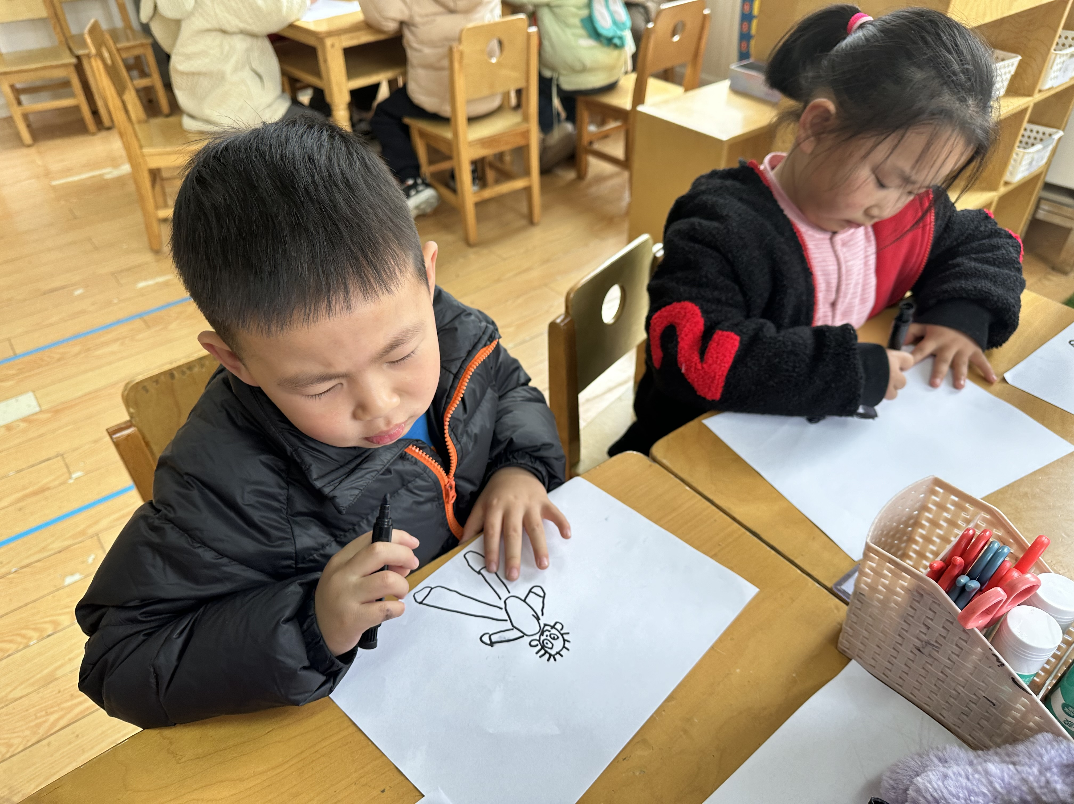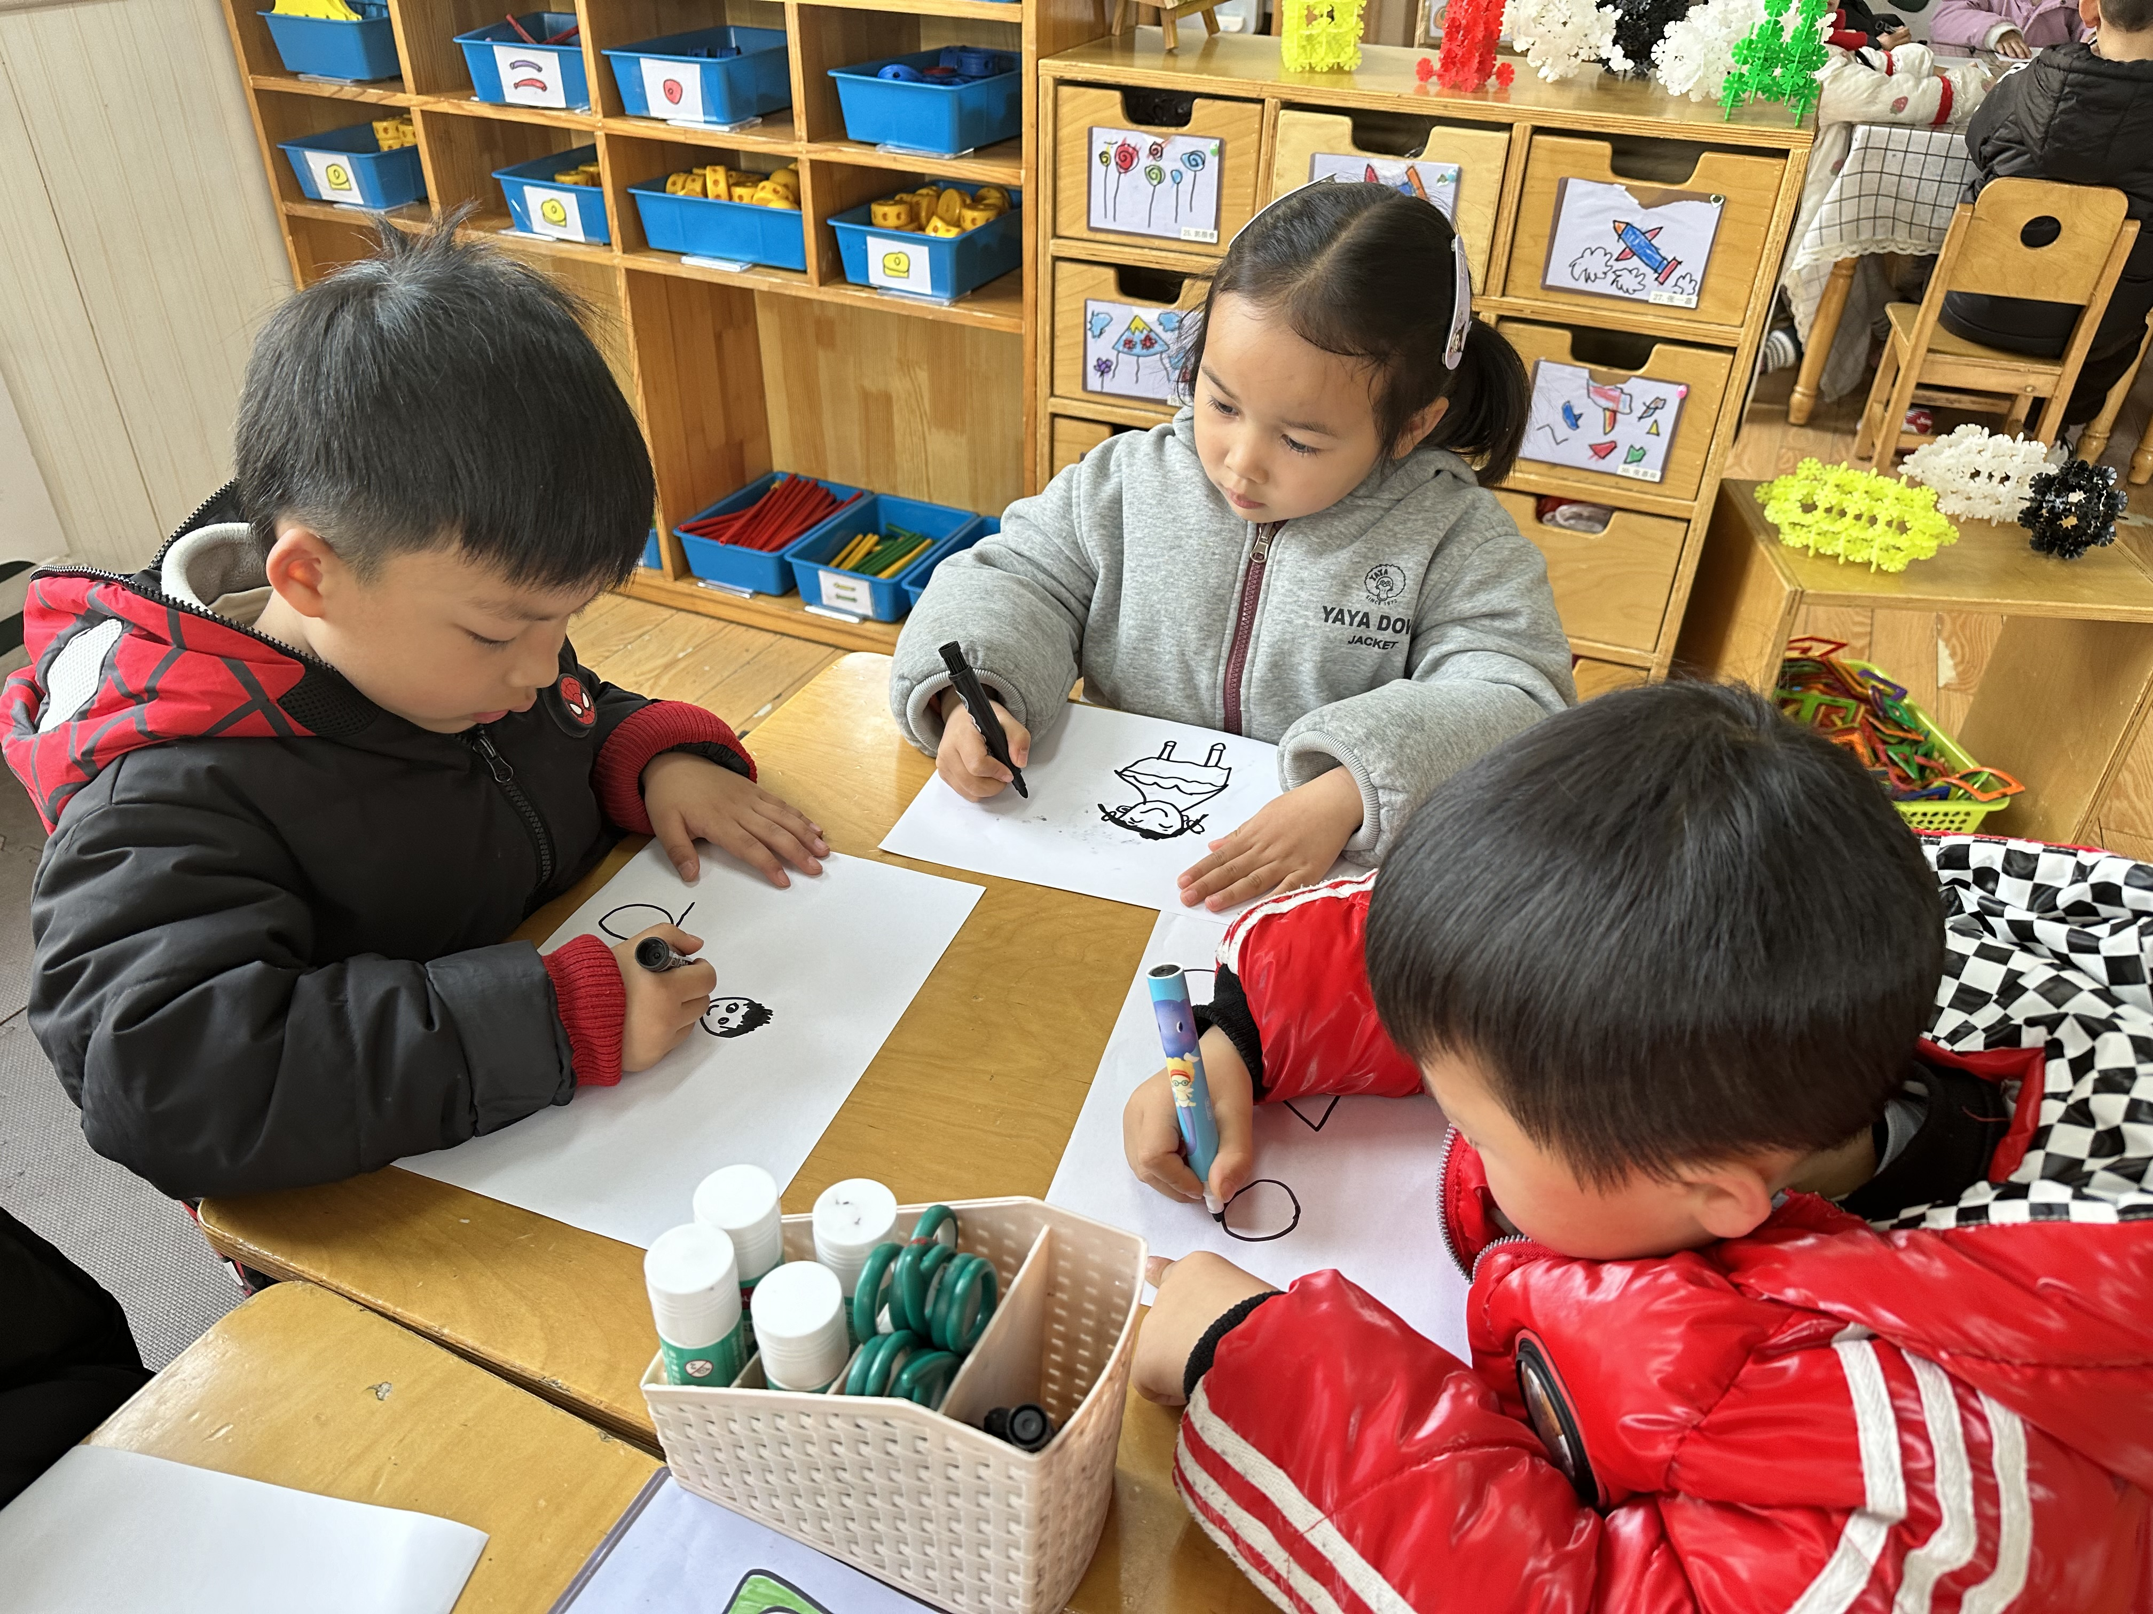

区域游戏篇
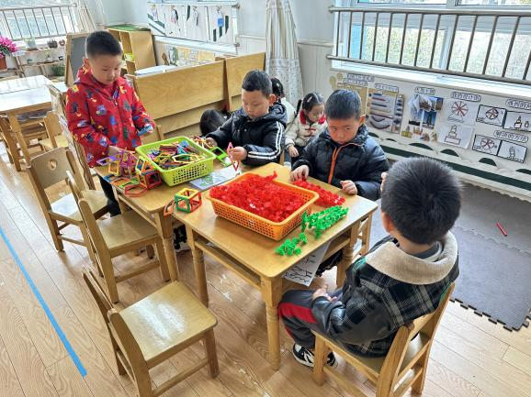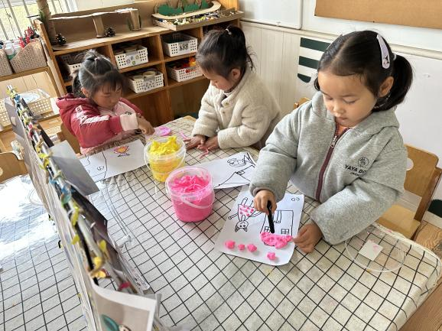
焦云舒、杨梦露和陈艺萱在美工区画画，用太空泥装饰。
陈竞泽、张嘉宸、肖尧、夏天一选择了桌面建构雪花片和磁力片。

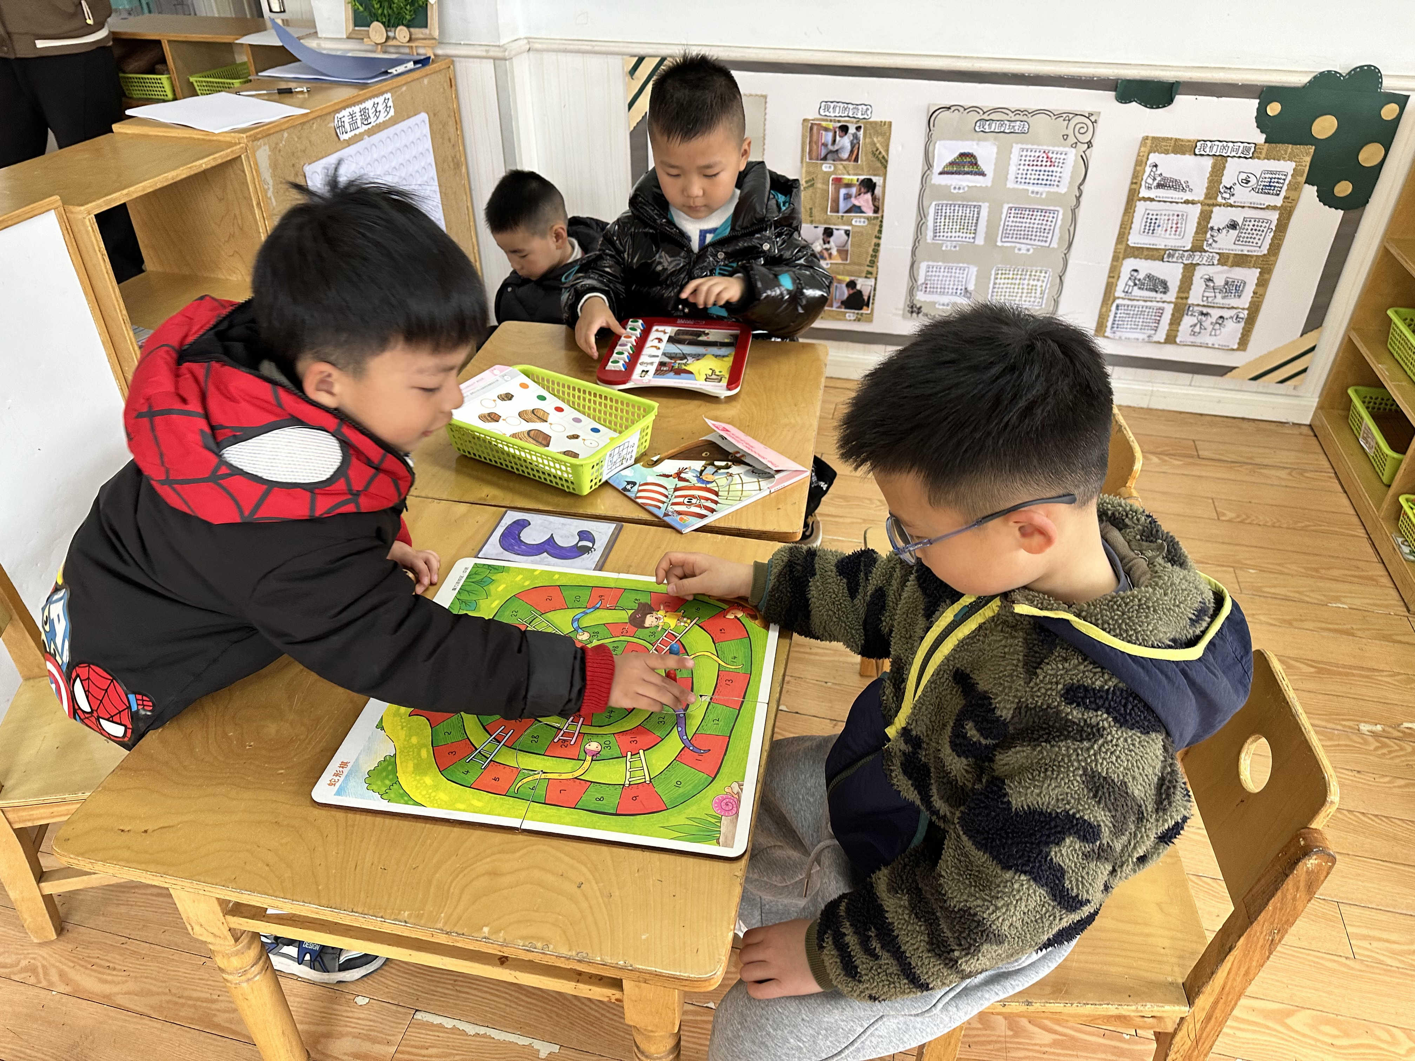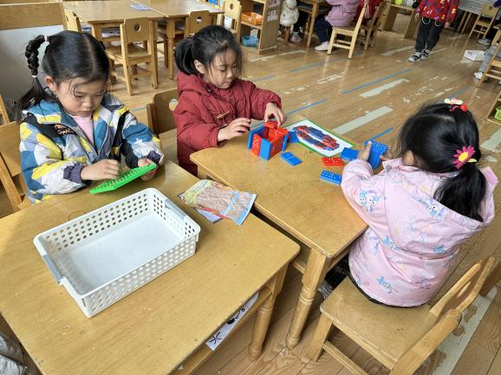
杨佳伊选择了数学区的百变图形，赵毓宁和朱琪玥在玩多米诺骨牌。
张一嘉、李子木选择了益智区的蛇形棋，贺健宸选择了瓶盖趣多多，郭煜霖在玩逻辑高。

生活活动篇
观察时间：2024.3.12
观察对象：中三班今日来园幼儿
观察者：耿佳、刘恬君、丁丹娜
观察目的：具有良好的生活习惯与生活能力（指向能力）
观察内容：
①坚持午睡
②主动饮用白开水
③游戏后整理好玩具
④按时进餐（点心、午餐）
观察背景：
纵观幼儿在园一日生活中的各种小事 ，已经进行了一段时间的“具有良好的生活习惯与生活能力”观察记录。旨在让幼儿保持有规律的生活，养成良好的作息、饮食、卫生习惯。如：早睡早起、每天午睡、按时进餐、吃好午餐等。
（备注：家园共同合作，才是最高效的方式呀！）
儿童 | 坚持午睡 | 水杯喝完 | 整理好玩具 | 用好点心、吃完午餐
张一嘉 | ★ | ★ | ★ | ★
贺健宸 | ★ | ★ | ★ | ★
秦苏安 | ★ | ★ | ★ | ★
高羽安 | ★ | ★ | ★ | ★
徐佳禾 | ★ | ★ | ★ | ★
肖尧 | ★ | ★ | ★ | ★
杨梦露 | ★ | ★ | ★ | ★
王凝音 | 上午请假
李子木 | ★ | ★ | ★ | ★
焦云舒 | ★ | ★ | ★ | ★
李兴琪 | ★ | ★ | ★ | ★
陈艺萱 | ★ | ★ | ★ | ★
杨佳伊 | ★ | ★ | ★ | ★
朱琪玥 | ★ | ★ | ★ | ★
赵希羽 | ★ | ★ | ★ | ★
陈竞泽 | ★ | ★ | ★ | ★
徐亿涵 | ★ | ★ | ★ | ★
罗景宸 | ★ | ★ | ★ | ★
左轶萱 | ★ | ★ | ★ | ★
张漪乐 | ★ | ★ | ★ | ★
王紫妍 | ★ | ★ | ★ | ★
夏天一 | ★ | ★ | ★ | ★
邵崔钰 | ★ | ★ | ★ | ★
郭煜霖 | ★ | ★ | ★ | ★
郭颜睿 | ★ | ★ | ★ | ★
李梓朋 | ★ | ★ | ★ | ★
李伊一 | ★ | ★ | ★ | ★
赵毓宁 | ★ | ★ | ★ | ★
张嘉辰 | ★ | ★ | ★ | ★
宋恬恬 | ★ | ★ | ★ | ★
秦修诚 | 请假

温馨提示
★各位家长，目前处于诺如病毒高发季节，开学后我区已有学校发生聚集性发病，该病传染性强，呕吐物和粪便中含有大量病毒，传播途径多样。若学生在家呕吐，及时报告学校，建议就医，在家处理呕吐物时要做好防护。
★近期气温上升，我们每天都会出去做操和户外，请家长为孩子准备2条吸汗巾，同时勤洗澡，勤换衣物，养成良好的卫生习惯。

